Contribution to the study of medicinal plants in the Diawling National Park, Mauritania

OULD ABIDINE Mohamed Mahmoud ^{(1*)}, Ahmed EL ABOUDI ⁽¹⁾, Dallahi YOUSSEF ⁽⁴⁾ , Ahmedou SOULE ⁽²⁾ , Ahmed Ismail BOUMEDIANA⁽²⁾, Cheikh Abdellahi INEJIH ⁽³⁾

⁽¹⁾ Laboratoire de botanique, Mycologie et Environnement, Faculté des Sciences, Université Mohamed V, Rabat-Maroc ,4 avenue ibn battouta BP 1014
⁽²⁾ Ecole Normale Supérieure de Nouakchott_Mauritanie BP 990
⁽³⁾ DDECOMAR (Réseau Développement Durable et Ecosystèmes Marins

Abstract

This study focuses on the inventory of medicinal plants traditionally used in the Diawling National Park (PND), located on the right bank of Senegal rivers and is one of the richest wetlands in West Africa In floristic biodiversity. The methodological approach adopted is based on the inventory of all existing Aromatic and Medicinal Plants at this site through 60 floristic surveys distributed over the different types of media in the park, followed by direct surveys with users. The results of this study made it possible to inventory 83 taxa of which 24 are medicinal plants belonging to 21 genera and 14 families. Of the species identified in the park 20 species are considered very rare, 2 rare and 2 are frequent.
.
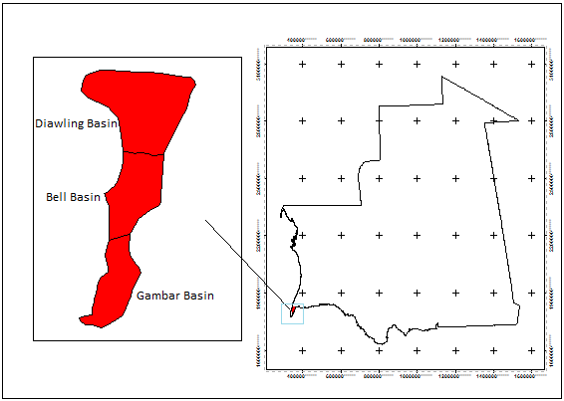
Figure 1: Localisation du Parc national du Diawling et sa zone périphérique

- Ahmedou Oueld Soulé., 2011. Plantes ligneuses de Mauritanie : Caractéristiques et usages. Graphisme : FundaciÓ Tam-Tam Barcelone (www.fundaciotamtam.org).
- Abdellahi OULD MOHAMED VALL, Ahmed OULD ISMAIL BOUMEDIANA, Ahmedou OULD SOULE, Mathieu GUEYE & Jean-Noël LABAT., 2011. Contribution a l’étude de la flore de Mauritanie : évaluation de la biodiversité floristique de l’Assaba (açaba). Bulletin de l’Institut Scientifique, Rabat, section Sciences de la Vie, n° 33 (2), p. 53-64
- Ould Mohamed Vall Hmeyada, A., 2009. Contribution à l’étude des plantes médicinales de Mauritanie. Ann. Univ. Lomé (Togo), 2009, série Sciences, Tome XVII : 9-27.
- Michel Thouzery, Abdellahi ould Mohamed Vall, Marie-Françoise Delarozière. 2011. Plantes médicinales de Mauritanie, Remèdes traditionnels et guérisseurs du Sahara au fleuve Sénégal, 288 pages.
- Duvail S., (2001). Scénarios hydrologiques et modèles de développement en aval d'un grand barrage. Les usages de l'eau et le partage des ressources dans le delta mauritanien du fleuve Sénégal. Thèse de l'Université Louis Pasteur, Strasbourg, France, 25 p.
- Ould Sehla D., 2000. Impact de la gestion de l’eau sur la biocénose et le biotope dans le PND (bas delta mauritanien). Mémoire de DEA de Biologie animale, option : Ecologie, université Cheikh Anta Diop de Dakar, Faculté des Sciences et Techniques, 71p. + annexes.



Email: hmd108@yahoo.fr

